

ACTIVIDAD
LAS CONSECUENCIAS DE LA EXPANSIÓN EUROPEA

Lea atentamente el siguiente texto.

Como consecuencia de la expansión europea, se produjo el encuentro entre americanos y europeos. Portugal y España crearon dos grandes imperios ultramarinos (al otro lado del mar). Los descubrimientos también significaron un gran avance en las ciencias, ya que permitieron un mejor conocimiento de las tierras y océanos, se conocieron nuevas especies vegetales y animales. Todo ello dio un gran impulso a la geografía, las ciencias naturales y la cartografía.

La cultura europea se transformó en dominante, aportando un nuevo idioma, el español. Este último se convirtió en el idioma común a la mayor parte de los pueblos americanos. Esta lengua se fue enriqueciendo con múltiples americanismos, que tienen su origen en los idiomas aborígenes de América. Hoy en día, en muchas regiones de América, la población no ha abandonado su lengua autóctona [originaria] y siguiendo con la tradición, es multilingüe, es decir, habla, además, español, portugués, inglés o francés.

Al ser la evangelización un objetivo esencial del proceso de expansión europea, se impuso en América una nueva religión, el cristianismo. En la actualidad, América concentra el mayor número de católicos en el mundo.

Los europeos introdujeron también adelantos como el papel, la pólvora, el hierro, la rueda, cultivos como el trigo, la cebada, el arroz, animales como el caballo, las vacas, el cerdo y las ovejas que hicieron variar la dieta americana.

Por otra parte los europeos recibieron oro y plata suficiente como para convertirse en grandes potencias: la economía europea se desarrolló sobre la base del comercio con los nuevos territorios descubiertos y conquistados. El Océano Atlántico desplazó al Mar Mediterráneo como la principal ruta de navegación y comercio.

Sin embargo, América no se limitó a recibir la herencia de la cultura europea. Los pueblos americanos también contribuyeron al progreso del mundo. Desde América se llevaron a Europa muchos cultivos, entre ellos, el maíz, el tabaco, la palta, el tomate, ají, cacao y papas que prontamente fueron incorporados a la dieta europea.

Los españoles y los indígenas se mezclaron dando origen al mestizaje. Si bien se han agregado mezclas con otras etnias como la negra o la asiática, la mayor parte de los habitantes de América es mestiza.

Al producirse el encuentro entre americanos y europeos comenzó un largo proceso en que se fundieron las tradiciones culturales europeas y americanas, creándose así una nueva cultura mestiza. La religiosidad popular americana, las comidas típicas, la artesanía y muchas otras expresiones son parte de esta cultura mestiza que nos caracteriza.

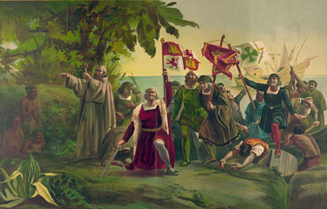

- De todo el texto, elija UNA palabra que usted crea que es la esencia [base] de éste. ¿Cuál es la razón por la que la eligió?

- De acuerdo a la lectura del texto, complete el siguiente cuadro, clasificando las consecuencias de la expansión europea según los indicadores de la tabla.
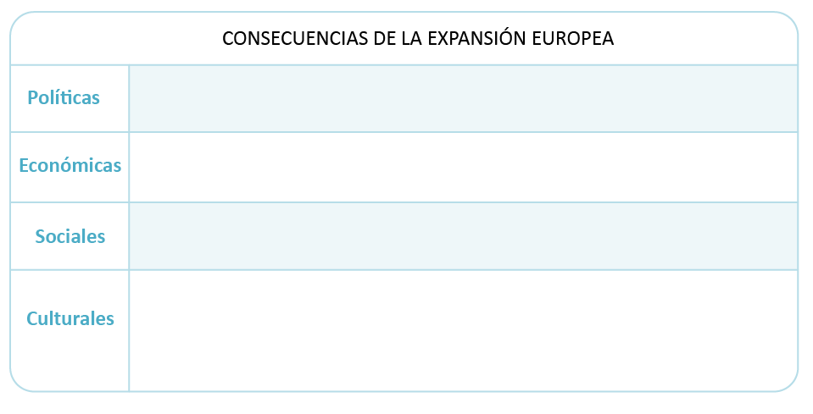

- De todas estas consecuencias, ¿cuál cree usted que es la más importante? Argumente su respuesta.

- Lea atentamente cada una de estas oraciones y escriba un argumento a las afirmaciones.

- Los habitantes de ambos continentes se beneficiaron con el intercambio de productos.

- La existencia de una lengua común ha creado una base de entendimiento entre los países americanos cuya lengua oficial es el español.

Elaborado por: Nelly Musalem C.

